Санкт-Петербургский политехнический университет Петра Великого

Институт машиностроения, металлургии и транспорта

Кафедра «Высшая школа машиностроения»

**ОТЧЁТ ПО ЛАБОРАТОРНОЙ РАБОТЕ №4**

Дисциплина: «Теория автоматического управления»

Тема: «Моделирование желаемой системы в режиме «ЛИНЕЙНЫЕ СИСТЕМЫ» модуля SIMULINK»

Студент гр. 3331501/60601 A. Ю. Коновалов

Преподаватель М. Н. Полищук

«___» _____________2019

Санкт-Петербург

2019

1. **Цель**

Цель работы — изучить основные возможности и интерфейс модуля *Simulink,* способы определения основных характеристик линейных систем.

1. **Задачи**

Задачи работы — построить компьютерную модель и определить основные характеристики желаемой системы (передаточную, переходную и весовую функции, частотные характеристики) с помощью модуля *Simulink*.

1. **Выполнение**

*Построение и исследование модели желаемой системы*

Для исследования желаемой системы необходимо подготовить две модели, одну – для разомкнутой системы, а вторую – для замкнутой. С помощью первой модели следует получить логарифмические частотные характеристики, с помощью второй – переходную и весовую функции.

При составлении структурных схем следует иметь в виду, что для реальных систем (звеньев) порядок полинома в числителе передаточной функции не должен превышать порядок полинома в знаменателе. Поэтому форсирующее (дифференцирующее) звено первого порядка *T*2*p*+1 можно ввести, например, единым блоком *Transfer Fcn* с апериодическим звеном 1/(*T*3*p*+1).

*Математическая и имитационная модели и характеристики желаемой системы.*

В программе MATLAB будем создавать моделей замкнутой и разомкнутой систем желаемой функции и сравнение полученных характеристик с тем, что мы получили в предыдущей работы.

Для начала необходимо построить модель разомкнутой системы в Simulink’e и результат этого представлен на рисунке 1.



Рисунок 1 — Модель разомкнутой системы

После построения модели необходимо провести анализ в Simulink’e, который позволит нам получить графики логарифмических частотных характеристик, показаны на рисунке 2.

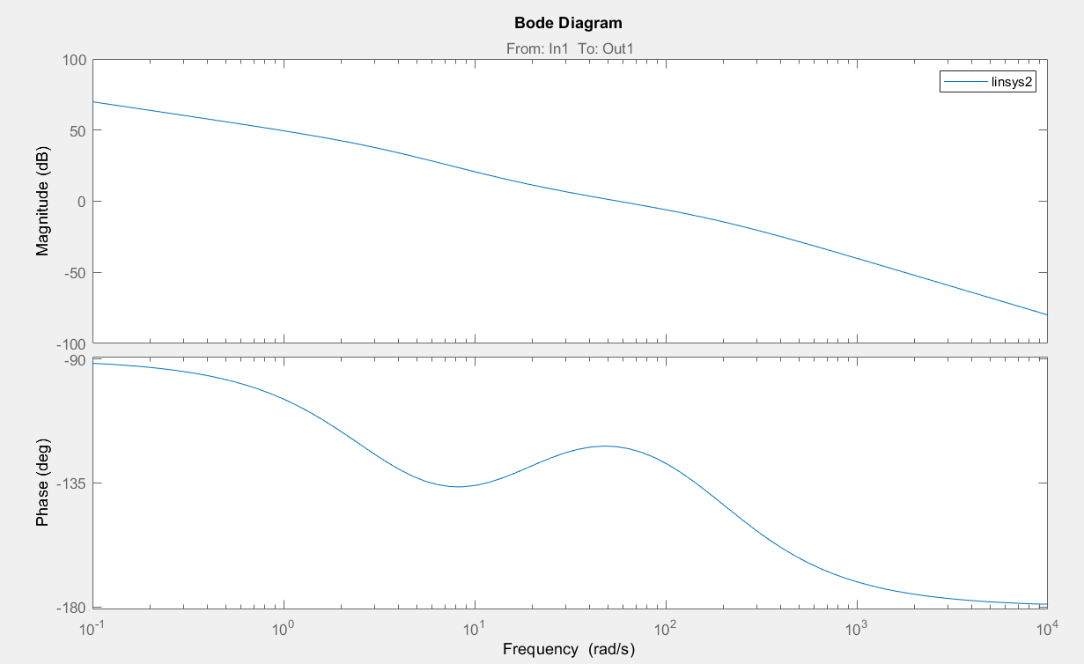

Рисунок 2 — Графики логарифмических частотных характеристик.

Следующий этап данной работы: создание модель замкнутой системы в Simulink’e и результат этого представлен на рисунке 3.

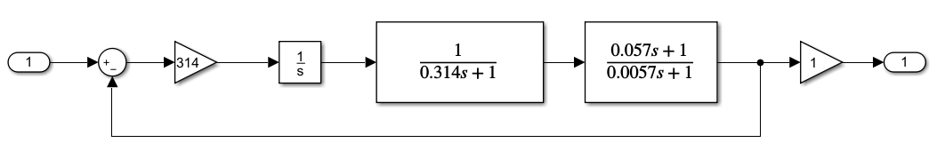

Рисунок 3 — Модель замкнутой системы

После построения модели необходимо провести анализ в Simulink’e, который позволит нам получить графики переходной функции и весовой характеристики замкнутой системы, показаны на рисунке 4.

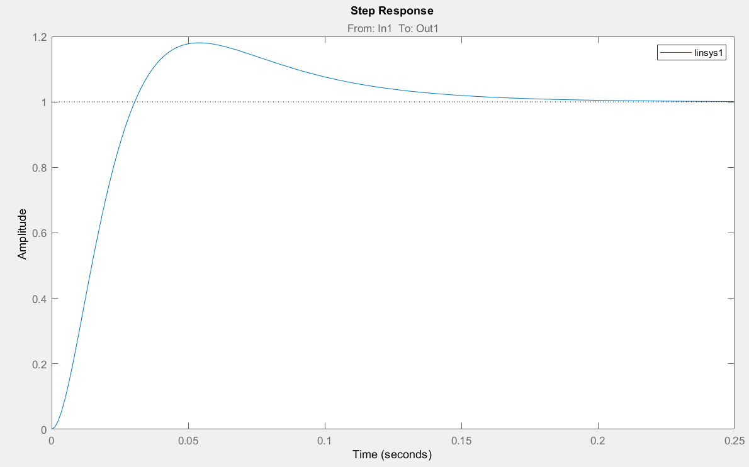

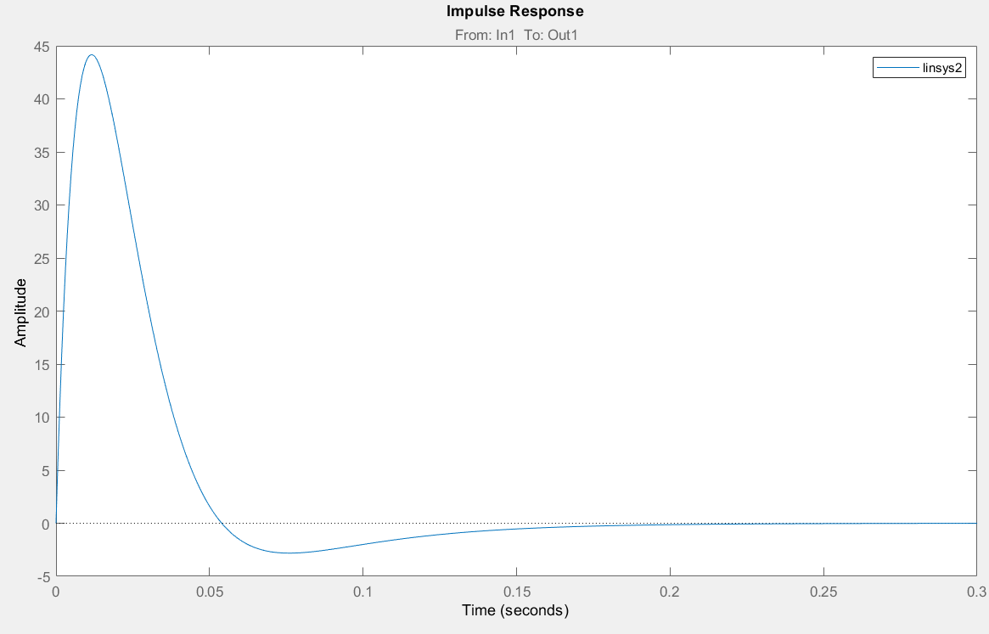

Рисунок 4 — Графики переходной функции и весовой характеристики замкнутой системы

# Вывод

В ходе выполнения работы с помощью модуля SIMULINK была построена компьютерная модель и определены основные характеристики желаемой системы. Как видно из всех приведенных в отчете графиков все определенные в модуле SIMULINK характеристики практически совпадают с характеристиками, определенными в программе MathCAD. Данные погрешности можно списать на нехватку значащих цифр после запятой, а также на стиль отображений результатов обеими программами.